ЗАДАЧА 1.
На территории города имеется три телефонных станции А, Б и В. Незадействованные емкости станций составляют на станции А - Q_{А}, Б - Q_{Б}, В - Q_{В} номеров (таблица 1.1). Потребности новых районов застройки города в телефонах составляют: 1 - q₁, 2 - q₂, 3 - q₃, 4 - q₄ номеров (таблица 1.2).
Необходимо составить экономико-математическую модель задачи и с помощью распределительного или модифицированного метода линейного программирования найти вариант распределения емкостей телефонных станций между районами новой застройки, который обеспечивал бы минимальные затраты как на строительство, так и на эксплуатацию линейных сооружений телефонной сети. Естественно, что таким вариантом при прочих равных условиях будет такое распределение емкости, при котором общая протяженность абонентских линий будет минимальной.
(таблица 1.1).
Возможности станций, номеров
Q_{А} | 600
Q_{Б} | 400
Q_{В} | 700
Таблица 1.2 - Спрос на установку телефонов
Спрос районов, номеров
Q₁ | 350
Q₂ | 400
Q₃ | 500
Q₄ | 450
Таблица 1.3 - Среднее расстояние от станции до районов застройки, км (для всех вариантов)
Станции | РАЙОНЫ
 | 1 | 2 | 3 | 4
А | 4 | 5 | 6 | 4
Б | 3 | 2 | 1 | 4
В | 6 | 7 | 5 | 2
Методические указания к решению задачи № 1
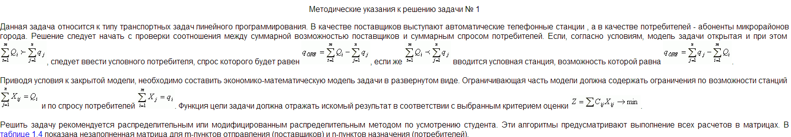
Наименование поставщиков | Наименование потребителей |  |  |  |  |  | Возможности пунктов отправления
 | 1 | 2 | - | j | - | n
1 | С₁₁ | С₁₂ |  | С_{1j} |  | C_{1n} | Q₁
2 | С₂₁ | С₂₂ |  | С_{2j} |  | C_{2n} | Q₂
-
i | С_{i1} | С_{i2} |  | С_{ij} |  | C_{in} | Q_{i}
-
m | С_{m1} | С_{m2} |  | С_{mj} |  | C_{mn} | Q_{m}
Потребности пунктов назначения | q₁ | q₂ |  | q_{j} |  | q_{n} | ΣQ_{i}=Σq_{j}
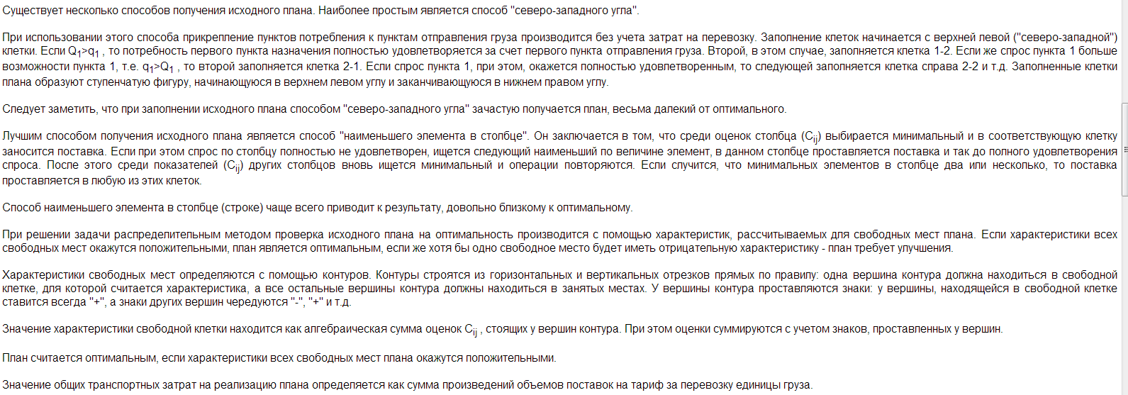
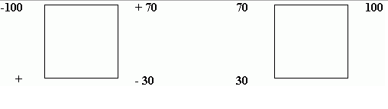
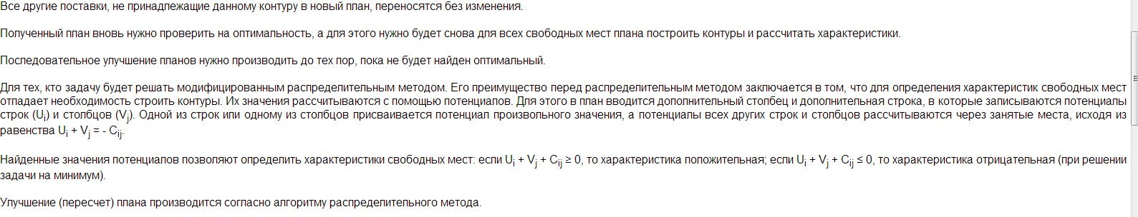.
ЗАДАЧА 2.
Необходимо оценить работу автоматической телефонной станции (АТС), которая имеет n линий связи. Моменты поступления вызовов на станцию являются случайными и независимыми друг от друга. Средняя плотность потока равна λ вызовов в единицу времени. Продолжительность каждого разговора является величиной случайной и подчинена показательному закону распределения. Среднее время одного разговора равно t_{обс} единиц времени.
Таблица 2.1 - исходные данные.
Варианты | 3
Количество линий, n | 10
Плотность потока, λ | 2
Среднее время разговора,t_{обс} | 0,5
Автоматические телефонные станции относятся к типу систем обслуживания с потерями (с отказами). Абонент получает отказ в случае, если все линии заняты.
Для определения основных показателей работы АТС необходимо рассчитать значение поступающей нагрузки в Эрлангах Ψ и вероятности, что из n-линий k будет занято.
Для расчета используются формулы
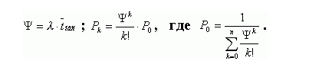
Далее следует определить вероятность отказа Р_{отказа} , среднее число занятых и среднее число свободных линий, коэффициенты занятости и простоя линий и сделать вывод о качестве обслуживания абонентов и эффективности использования линий связи.
ЗАДАЧА 3.
В таблице 3.1 приведены затраты времени почтальона (в минутах) на проход между пунктами доставки на участке. Используя метод "ветвей и границ", найти маршрут почтальона, при котором затраты времени на его проход будут минимальными.
Таблица 3.1 - Исходные данные
Вариант |  | А | Б | В | Г | Д | Е
А | 3 | - | 8 | 12 | 10 | 5 | 4
Б | 3 | 9 | - | 4 | 24 | 6 | 16
В | 3 | 11 | 7 | - | 5 | 7 | 10
Г | 3 | 9 | 22 | 10 | - | 15 | 9
Д | 3 | 4 | 8 | 6 | 14 | - | 8
Е | 3 | 5 | 14 | 12 | 10 | 7 | -
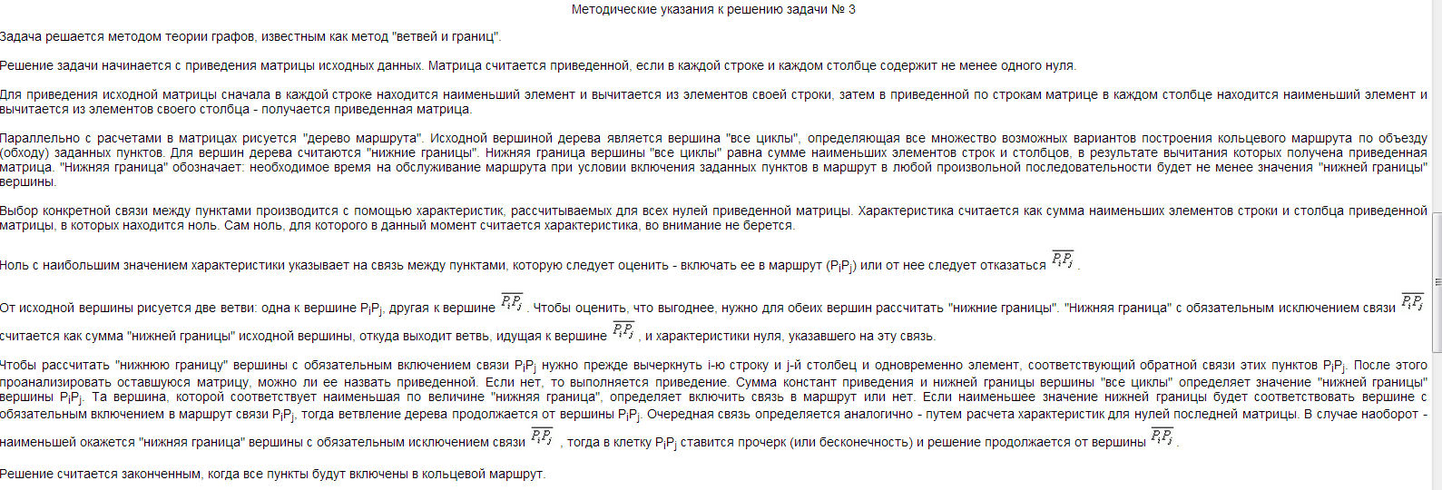
ЗАДАЧА 4.
На сетевом графике (рис.4.1) цифры у стрелок показывают в числителе - продолжительность работы в днях, в знаменателе - количество ежедневно занятых работников на её выполнение.
В распоряжении организации, выполняющей этот комплекс работ. Имеется 28 рабочих, которых необходимо обеспечить непрерывной и равномерной работой.
Используя имеющиеся запасы времени по некритическим работам, скорректируйте сетевой график с учётом ограничения по количеству рабочих
